Thứ ………. ngày ……… tháng 2 năm 2020
BÀI ÔN TIẾNG VIỆT – SỐ 1
1. Nhìn tranh viết từ ngữ thích hợp:
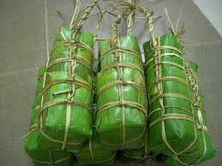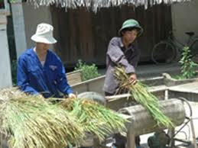

2. Nối ô chữ cho thích hợp
Cánh đồng |  | tỏa ngát hương.

Ngựa phi |  | bát ngát.

Bông hồng |  | đang cày ruộng.

tung bờm.
Các bác nông dân

2. Viết 2 tiếng:
- Có vần oa: …………………………………………….
- Có vần oang: …………………………………………..

3. Điền từ “học tập, sức khỏe, tập thể dục” vào chỗ chấm thích hợp trong những câu sau:
................................ là vốn quý nhất của con người.
Bé và các bạn đang ..................................................
Có sức khỏe tốt, bé và các bạn mới có thể .......................... tốt.

VIẾT:
1. Viết vần: (chữ lớn) : oay, oan, oăng, oe, oanh, ong, uông, ươt

2. Viết từ: (chữ nhỏ)
gặm cỏ, xoay tròn, thướt tha, khoai lang, đông nghịt, khoang tàu, mải miết, dài ngoẵng.

3. Viết câu (chữ nhỏ)
Trong cửa hàng có nhiều loại ghế khác nhau. Ghế đẩu, ghế xoay, ghế tựa, ghế nào cũng đẹp. Bé thích ghế xoay, vì nó có thể xoay được bốn phía.

Hãy cùng nhau ôn tập nhé!

